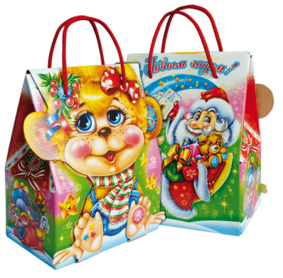

Состав подарка «Обезьянка Маша», 700 гр (МГК) + Шоколадное яйцо:
Наименование | Производитель |  |  |  | 700 гр.
шоколадные конфеты
Красная шапочка | Объединенные кондитеры |  |  |  | 1
Петушок золотой гребешок | Объединенные кондитеры |  |  |  | 1
Грильяжные мягкий грильяж | Красный Октябрь |  |  |  | 1
Маленькое чудо | Славянка |  |  |  | 1
Усатый полосатый | Славянка |  |  |  | 2
Кедровый орех батончик | Объединенные кондитеры |  |  |  | 2
Ананасные | Объединенные кондитеры |  |  |  | 1
В стране лилипутов | Славянка |  |  |  | 1
Золотой степ | Славянка |  |  |  | 1
Апельсинки и лимонки | Славянка |  |  |  | 2
Белочка Умелочка | Объединенные кондитеры |  |  |  | 1
Трюфели | Объединенные кондитеры |  |  |  | 1
Красный мак | Объединенные кондитеры |  |  |  | 1
Маска | Объединенные кондитеры |  |  |  | 1
Коровка | Вольский кондитер |  |  |  | 2
Детский сувенир СЛАСТЬ | Славянка |  |  |  | 1
Жаклин в шоколаде | Славянка |  |  |  | 1
Топленое молоко | Славянка |  |  |  | 1
Пилот | Объединенные кондитеры |  |  |  | 1
Дороти сливки | Эссен |  |  |  | 1
Скуби-Ду со сливочной начинкой | Эссен |  |  |  | 1
Чехарда | Славянка |  |  |  | 1
Слимо арахис | Акконд |  |  |  | 1
Халва глазированная | Азовская КФ |  |  |  | 2
Туесок с арахисом | Акконд |  |  |  | 1
35 с ореховой начинкой | Эссен |  |  |  | 1
Прохлада мини с кокосом | Акконд |  |  |  | 2
Том и Джери | Эссен |  |  |  | 1
Курьез | Славянка |  |  |  | 1
Славяночка сливочная | Славянка |  |  |  | 1
штучные изделия
Мини рулет Яшкино | КДВ Яшкино |  |  |  | 1
Ух-Ты | Славянка |  |  |  | 1
Шоколад Детский сувенир 50 г | Славянка |  |  |  | 1
Карамель на палочке |  |  |  |  | 1
Шоколадное яйцо 20 г | Конфи трейд |  |  |  | 1
 |  |  |  |  | 41

